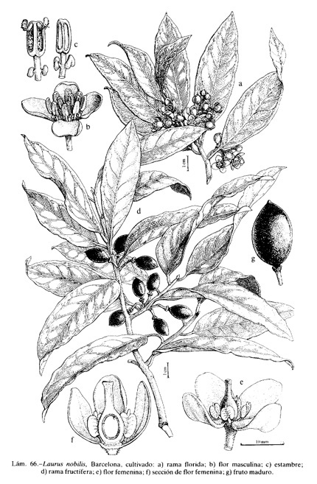

Laurus nobilis Famiglia LAURACEE

ALLORO, LAURO

ETIMOLOGIA - Il nome del genere ha origini incerte; alcuni propongono la derivazione dal celtico laur, verde, altri dal latino laudo, poiché la pianta era usata per intrecciare corone e ornamenti celebrativi.

AMBIENTE - E’ coltivato in tutte le regioni a clima mediterraneo, dove è anche spontaneo: per questo motivo è incerto l’areale
originario. Piuttosto rustico, vegeta su terreni fertili, profondi, nei boschi a sempreverdi e latifoglie della macchia mediterranea. Tollera basse temperature, purché non prolungate.

CARATTERI BOTANICI
TRONCO - largo e alto fino a 10-20 metri. Corteccia: liscia, dapprima verde, indi grigio scura o bruna. Rami eretti.
FOGLIE - ovate, sono verde scuro, coriacee, lucide nella parte superiore e opache in quella inferiore. Sono coriacee, lanceolate, margini ondulati, alterne, persistenti.
FIORI - ermafroditi o dioici per aborto, in piccole ombrelle ascellari ornate da brattee alla base, piccoli di colore giallo verdognolo e profumati. Fioritura: marzo - aprile
FRUTTI - drupa ovoide, dapprima verde, indi nera a maturità, contenente un seme sferoidale.

USI - L'alloro è usato in tutto il mondo per insaporire stufati, brodi, marinate e minestre, utilizzato in piatti di carne e di pesce, nonché per insaporire alcuni salumi ma anche bevande e dolci.
Le drupe oleose danno un olio di uso medicamentoso e industriale. Le foglie sono condimentarie e dotate di proprietà medicamentose.
E’ stimolante generale, deodorante, antisettico e digestivo.
I frutti servono contro i reumatismi; le foglie anche per i piedi stanchi e sudati. Si coltiva largamente come pianta ornamentale, anche come siepi e bordure perché sopporta bene la potatura.

STORIA E LEGGENDE - Noto fin dall'antichità, i Greci lo consacrarono ad Apollo. L'aroma sottile e penetrante richiamava le capacità profetiche di questo dio e delle sue sacerdotesse. D'alloro erano le corone sul capo degli imperatori Romani, dei poeti e dei letterati; da sempre è simbolo del sapere (si pensi al termine laurea). Apicio lo usa nella ricetta del maiale, usandone sia le bacche che le foglie; con le bacche faceva il "vino laurino" e anche l’unguento laurino", sopravvissuto poi per parecchio tempo.

